

Developmental Art Literary Translation Studies Bi-lingual (Tamil & Malayalam) International Monthly E-Journal
பொற்றாமரை இதழ் 2 2055 மாசி Potraamarai 2024 Feb Vol : 1 Issue :2

தேநீர் # 1
தேநீர்க் கவிதைகள்
-இரா.பூபாலன்
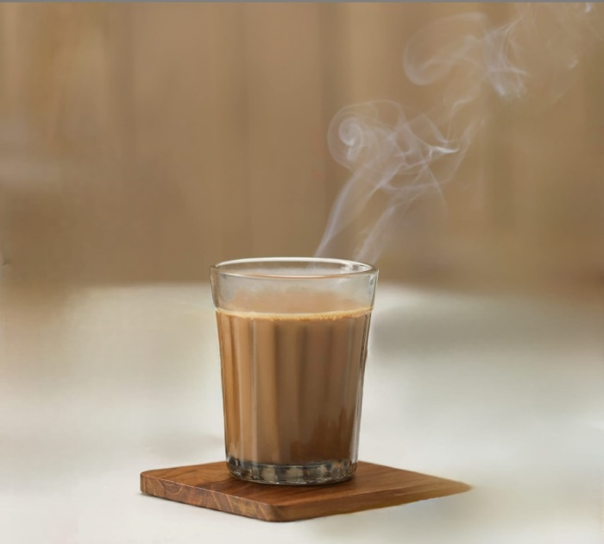
தேநீரைப் பற்றி
எழுதப்பட்டிருக்கின்றன ஓராயிரம் கவிதைகள்
தேநீர் அழகிய ஓவியங்களாகி
ஆவி பறக்கிறது
தேநீர்க் கோப்பையோடு
புகைப்படங்களைப் பகிர்ந்து
கொண்டாடுகிறார்கள் நண்பர்களின் சந்திப்புகளை
தேநீர் தயாரிப்பிலும்
பரிமாறலிலும்
முதல் மிடறு உறிஞ்சலிலும்
ஒரு தியானம்
இருப்பதாய்
சீனத்து யாத்ரீகன் ஒருவன்
சதா உரைத்துக்கொண்டே யிருக்கிறான்
தேநீரையே விரும்பாத
ஒருவன் கைகளில்
மணந்துகொண்டிருக்கும்
காபிக் கோப்பையிலும்
இருக்கத்தான் செய்கிறது
ஆவி பறக்கும் ஒரு வாழ்வு
*****

தேநீர் # 2
ஒரு கோப்பைத் தேநீர்
அது ஒன்றுதான் கூலி
அந்தக் கோப்பையின் விளிம்பில் தான்
சாக்கடையைத் தூர் வாருவார்
பத்துத் தேங்காயை உரிப்பார்
பத்திருபது குடம் நீர் சேந்துவார்
சோர்வின் பொழுதில்
கொட்டாங்கச்சிக் கோப்பையில்
அருளப்படும் தேநீரை
குத்தவைத்து அமர்ந்து
குடிப்பார் மாரியண்ணன்
தேநீர்க் கவிதைகள்
-இரா.பூபாலன்
பிறகான மாலைப் பொழுதில்
குலுக்கலில் விழுந்த
எவர்சில்வர் டம்ளரில்
கருப்பட்டிக் காப்பி கலந்துவைத்துக்
காத்திருந்த இரவில்
மாரியண்ணன்
வெறிகொண்டு புணர்ந்த கதையை
செல்வியக்கா
இட்டேரியில் வள்ளியக்காவிடம்
கிசு கிசுத்த பூரிப்பில்
இட்டேரிக் கள்ளிகள் நூறு நூறாய்ப் பூத்தன
*****
தேநீர் # 3
தேநீர் # 4
கொஞ்சம் கூடுதல் இனிப்புடன்
இரண்டே துளிகள்
எலுமிச்சைச் சாறு பிழிந்த
ஒரு குவளை கருந்தேநீர்
பின்
தாராளமாக எறிந்துவிடு
உன் கடைசிச் சொல்லை.
*****
என் தேநீரின்
நிறம் வடிவம்
சுவை
திடம்
எல்லாமும் மாறிவிட்டிருக்கின்றன
இன்னும் மாறாதது
கை பட்டுவிடாமல்
நிரப்பக் காத்திருக்கும்
தனிக்குவளை தான்
*****

